JUnit

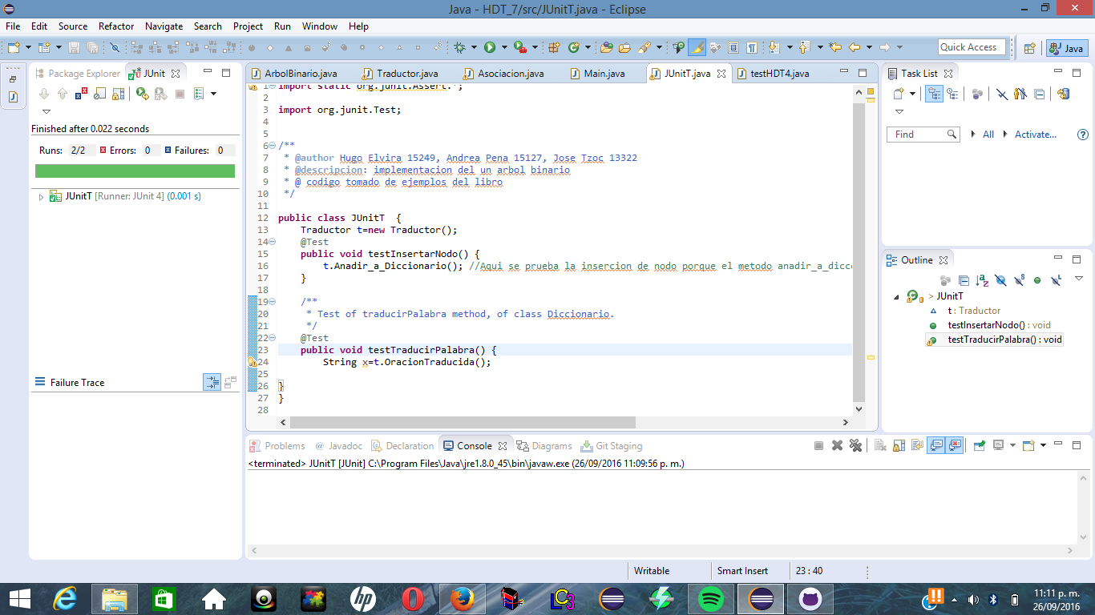

LOGT

|  |  |  |  |  |  |  |
| --- | --- | --- | --- | --- | --- | --- |
| Fecha | Inicio | Fin | Tiempo de interrupción | Delta T | Fase | comentarios |
| 21/09 | 8:50am | 10:15am | Ninguna | 1 hora 25 min | Planificación y creación de Git |  |
| 23/09 | 11:00am | 3:00pm | 30 min | 3h 25 min | Primeras pruebas de implementación de árbol y asociación | Fue difícil entenderlo |
| 24/09 | 1:00pm | 5:00pm | ninguna | 4 horas | Pruebas de las primeras traducciones | Funcionaba, solo faltaba mostrar las palabras no traducidas |
| 25/09 | - | - | - | - | - | Dedicado a estudiar Ecuaciones diferenciales |
| 26/09 | 3:00pm | 8:30pm | - | 5h 30 min | Últimos ajustes y creación de JUnit |  |